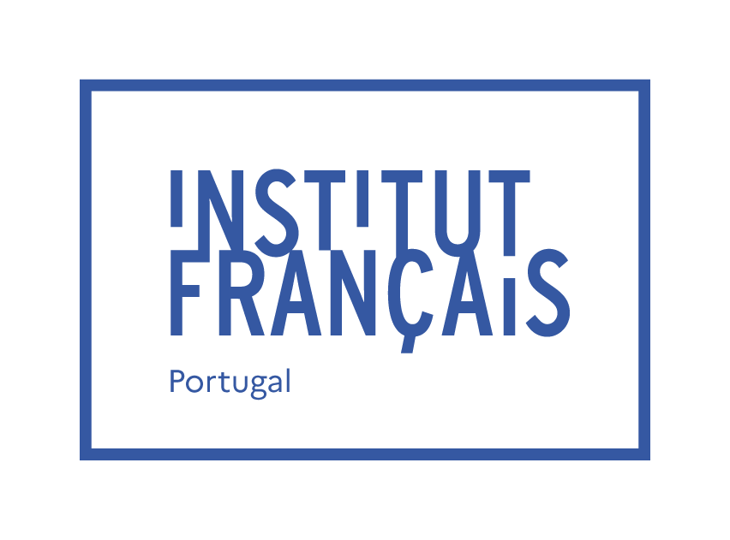

Programa de Assistentes de Língua Portuguesa em França

No âmbito do acordo bilateral de cooperação educativa e linguística franco-portuguesa, os ministérios franceses e portugueses da educação oferecem todos os anos a oportunidades aos jovens portugueses de realizarem uma experiência profissional e remunerada de 7 em meses em França.
Esta iniciativa chamada Programa de Assistentes de Língua Portuguesa em França possibilita aos envolvidos ajudarem e servirem de suporte aos professores que ensinem a disciplina de Português em França, proporcionando aos alunos a interação com um nativo da língua portuguesa. As inscrições para o programa iniciam-se normalmente por volta de novembro.
Esta é uma oportunidade única para enriquecer os jovens profissionalmente, através da interação com a comunidade estudantil, bem como, a valorizar a interculturalidade e o conhecimento da língua francesa, uma língua cada vez mais valorizada e com importância no setor empresarial no nosso país.

O que é SER um assistente de língua?
Prestar um testemunho qualificado, vivo e atualizado da nossa língua aos alunos e professores de português em França.

COMO?
Os assistentes colaboram com professores franceses de Língua Portuguesa. Através de documentos reais e atuais (registos sonoros, textos, vídeos, imagens, expressão dramática, outros).

ONDE?
Em estabelecimentos de ensino público franceses espalhados pela França - básico e secundário, excluindo o 1º ciclo, que, para Portugal, apenas poderá surgir em algumas colaborações.

QUEM BENEFICIA?
Os alunos franceses de português e os professores franceses de português.

EM QUE CONDIÇÕES?

Horário - 12 horas por semana

Salário - 1010,67€ mensais, ficam +/- 800€ líquidos, depois dos descontos para a segurança social francesa
Período - por norma de 1 de outubro a 30 abril + Férias do Calendário Escolar
francês.

Critérios de elegibilidade:
- Ser pelo menos estudante de 2º Ano da Licenciatura - em qualquer área do conhecimento

Ter nacionalidade portuguesa
- Ter idade entre os 20 e os 35 anos
- Ter um nível B1 em francês, atestada por um professor universitário

Ter realizado os estudos secundários em Portugal

As candidaturas para o ano 2023 estão abertas desde o mês de novembro até o 15 de março 2023, inscrevam-se!

Para mais informações sobre o programa veja o nosso Webinar:
https://www.youtube.com/watch?v=JNSSrEZcMGk

Fica atento ao nosso site: https://www.ifp-lisboa.com/lingua-francesa/assistentes-de- portugues-em-franca/

